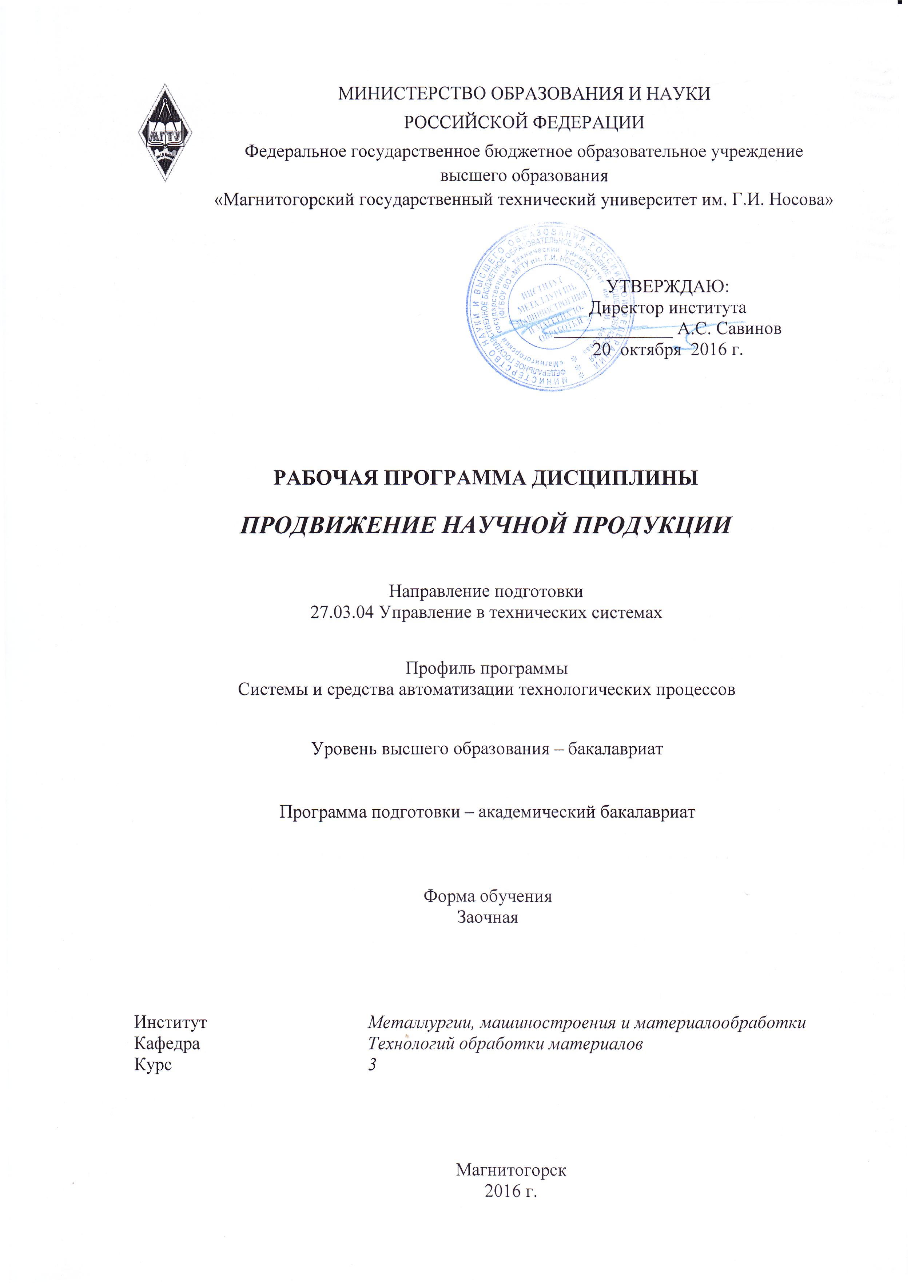
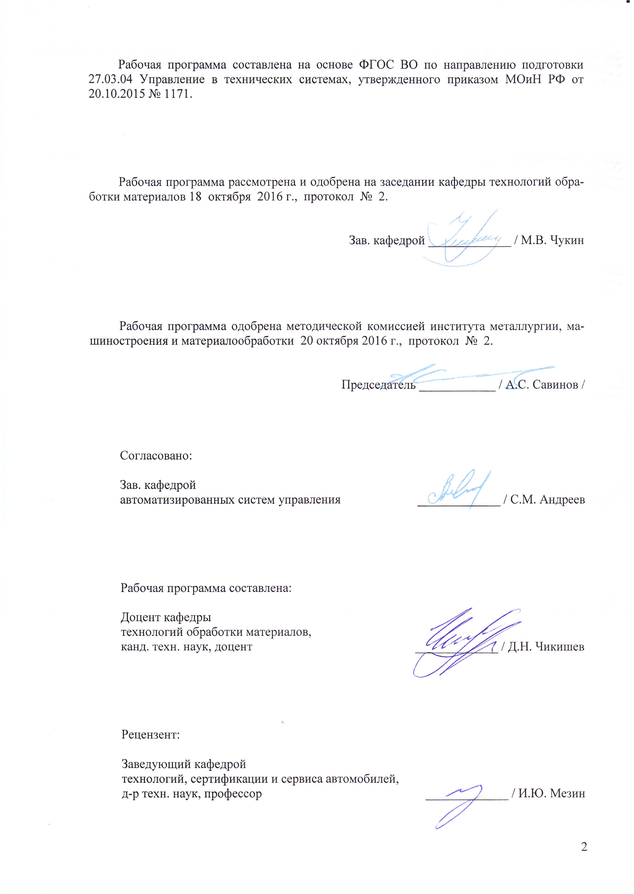
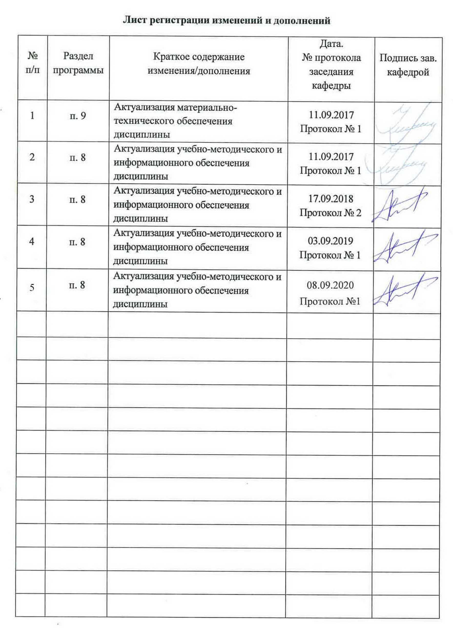

1 Цели освоения дисциплины
Целями освоения дисциплины «Продвижение научной продукции» являются:
- развитие у студентов личностных качеств, а также формирование общих и профессиональных компетенций в соответствии с требованиями ФГОС ВО по направлению подготовки 27.03.04 Управление в технических системах;
- формирование у студентов представлений о видах научной продукции и путях про-движения ее на рынок, получение комплекса знаний о системе государственной поддержки, грантах, фондах и оформлении конкурсной документации;
- освоение студентами навыков проведения патентного поиска, оформления патентной документации;
- развитие способностей использовать основы экономических и правовых знаний в создании инновационной продукции;
- ознакомление с общими принципами подготовки технико-экономического обоснования инновационных проектов создания систем и средств автоматизации и управления.

2 Место дисциплины в структуре образовательной программы
подготовки бакалавра
Дисциплина Б1.В.04 «Продвижение научной продукции» входит в вариативную часть блока 1 образовательной программы бакалавриата по направлению 27.03.04 Управление в технических системах, Профиль Системы и средства автоматизации технологических процессов.
Для изучения дисциплины необходимы знания (умения, владения), сформированные в результате изучения следующих дисциплин: Б1.Б.01 «История», Б1.Б.05 «Правоведение», Б1.Б.04 «Экономика».
Знания и умения студентов, полученные при изучении дисциплины Б1.В.04 «Продвижение научной продукции» будут необходимы им при дальнейшем изучении дисциплины Б1.Б.17 «Производственный менеджмент» и подготовке к Блоку3 «Государственная итоговая аттестация».

3 Компетенции обучающегося, формируемые в результате освоения
дисциплины и планируемые результаты обучения
В результате освоения дисциплины «Продвижение научной продукции» обучающийся должен обладать следующими компетенциями:

Структурный  элемент  компетенции | Планируемые результаты обучения
ОК-3: способностью использовать основы экономических знаний в различных сферах жизнедеятельности
Знать | - принципы, формы и методы финансирования научно-технической продукции  - формы государственной поддержки инновационной деятельности в России
Уметь | - выделять особенности продвижения товара и пути его совершенствования в условиях Российского рынка научной продукции  - анализировать рынок научно-технической продукции
Владеть | - профессиональным языком в области продвижения научной продукции  - методами стимулирования сбыта продукции, способами оценивания значимости и практической пригодности инновационной продукции
ОК-4: способностью использовать основы правовых знаний в различных сферах жизнедеятельности
Знать | - основные понятия и определения федерального закона «О науке и государственной научно-технической политике»  - основные понятия и определения федерального закона об инновационной деятельности и о государственной инновационной политике
Уметь | - применять правовые знания в профессиональной деятельности  - приобретать знания в области правового обеспечения продвижения научной продукции
Владеть | - основными терминами и понятиями в области продвижения научной  - знаниями о научно-технической политики России продукции
ПК-4: готовностью участвовать в подготовке технико-экономического обоснования проектов создания систем и средств автоматизации и управления
Знать | - средства и методы стимулирования сбыта продукции.  - виды охранных документов интеллектуальной собственности  - основные шаги и правила государственной системы регистрации результатов научной деятельности
Уметь | - составлять пакет документов для регистрации программы ЭВМ  - составлять пакет документов для регистрации изобретения или полезной модели
Владеть | - способами анализа патентной документации и проведения патентного поиска  - способами совершенствования профессиональных знаний и умений путем использования возможностей информационной среды

4 Структура и содержание дисциплины (модуля)
Общая трудоемкость дисциплины составляет 3 зачетных единиц 108 акад. часов,
в том числе:
– контактная работа – 8,7 акад. часов:
– аудиторная – 8 акад. часов;
– внеаудиторная – 0,7 акад. час.
– самостоятельная работа – 95,4 акад. час.
– подготовка к зачету – 3,9 акад. часа.

Раздел / тема  дисциплины | Курс | Аудиторная  контактная  работа  (в акад. часах) |  |  | Самостоятельная работа (в акад. часах) | Вид самостоятельной  работы | Форма текущего контроля успеваемости и  промежуточной аттестации | Код и структурный  элемент  компетенции
Раздел / тема  дисциплины | Курс | лекции | лаборат.  занятия | практич. занятия
1. Понятие научной продукции | 3 | 0,5 |  | 0,5 | 11 | Поиск дополнительной информации по заданной теме |  | ОК-3: з  ОК-4: з  ПК-4: з
2. Виды научной продукции | 3 | 0,5 |  | 0,5 | 12 | Подготовка к практическому занятию | Устный опрос | ОК-3: з  ОК-4: з  ПК-4: з
3. Регистрация различных видов научной продукции | 3 | 0,5 |  | 0,5 | 12 | Подготовка к сдаче практической работы | Защита практических работ | ОК-3: зув  ОК-4: зув  ПК-4: зув
4. Пути продвижения на рынок | 3 | 0,5 |  | 0,5 | 12 | Подготовка к практическому занятию | Устный опрос | ОК-3: зу  ОК-4: зу  ПК-4: зув
5. Системы финансирования | 3 | 0,5 |  | 0,5 | 12 | Подготовка к практическому занятию | Устный опрос | ОК-3: зув  ОК-4: зув  ПК-4: зув
6. Системы государственной поддержки | 3 | 0,5 |  | 0,5 | 12 | Подготовка к практическому занятию | Устный опрос | ОК-3: зув  ОК-4: зув  ПК-4: зув
7. Принципы взаимодействия с промышленными предприятиями | 3 | 0,5 |  | 0,5 | 12 | Подготовка к практическому занятию | Устный опрос | ОК-3: ув  ОК-4: ув  ПК-4: зу
8. Конкурсная документация и ее оформление | 3 | 0,5 |  | 0,5 | 12,4 | Подготовка к практическому занятию | Устный опрос | ПК-4: зув
Итого по дисциплине | 3 | 4 |  | 4 | 95,4 |  | Зачет
И – в том числе, часы, отведенные на работу в интерактивной форме.

5 Образовательные и информационные технологии

Для усвоения студентами знаний по дисциплине «Продвижение научной продукции» применяются традиционная и компетентностно-модульная технологии обучения, включающие в себя объяснения преподавателя на лекциях, самостоятельную работу с учебной и справочной литературой по дисциплине, работу на практических занятиях и т.п.
В ходе изложения лекционного материала используются презентации, плакаты по теме занятий, наглядные пособия. На занятиях студенты выполняют задания на изучение в рамках программы курса тем и проблем, не выносимых на лекции и практические занятия; заполняют вслед за преподавателем схемы, таблицы по изучаемой тематике; приводят собственные примеры, очевидно подтверждающие излагаемый материал.
Образовательный процесс по дисциплине строится на основе комбинации следующих традиционных образовательных технологий:
- лекции (лекция-информация, обзорная лекция, лекция-визуализации);
- практические (углубление знаний, полученных на теоретических занятиях, решение задач);
– тренинговые (формирование определенных умений и навыков, формирование алгоритмического мышления);
– активизации познавательной деятельности (приемы технологии развития критического мышления через чтение и письмо, работа с литературой, подготовка презентаций);
– самоуправления (самостоятельная работа студентов, самостоятельное изучение материала).
Рекомендуется использование информационных технологий при организации коммуникации со студентами для представления информации, выдачи рекомендаций и консультирования по оперативным вопросам, использование мультимедиа-средств при проведении лекционных и практических занятий.

6 Учебно-методическое обеспечение самостоятельной работы обучающихся
По дисциплине «Продвижение научной продукции» предусмотрена аудиторная и внеаудиторная самостоятельная работа обучающихся. Аудиторная самостоятельная работа студентов предполагает участие в собеседовании на заданную тему, подготовке обоснованных ответов на вопросы преподавателя и участие в устном опросе, разбор практических вопросов продвижения научной продукции.

Устный опрос:
1. Виды научной продукции
2. Регистрация различных видов научной продукции
3. Пути продвижения на рынок
4. Системы финансирования
5. Системы государственной поддержки
6. Принципы взаимодействия с промышленными предприятиями
7. Конкурсная документация и ее оформление

Внеаудиторная самостоятельная работа обучающихся осуществляется в виде изучения литературы, материалов Интернет-ресурсов по соответствующей теме для выбора материала для участия в собеседованиях и устных опросах.

7 Оценочные средства для проведения промежуточной аттестации
а) Планируемые результаты обучения и оценочные средства для проведения промежуточной аттестации:

Структурный элемент  компетенции | Планируемые  результаты обучения | Оценочные средства
ОК-3: способностью использовать основы экономических знаний в различных сферах жизнедеятельности
Знать | - принципы, формы и методы финансирования научно-технической продукции  - формы государственной поддержки инновационной деятельности в России | - Проблемы анализа рынка научно-технической продукции.  - Принципы, формы и методы финансирования научно-технической продукции.  - Источники финансирования научной, научно-технической и инновационной деятельности.  - Формы государственной поддержки инновационной деятельности в России.  - Научно-техническая политика России.
Уметь | - выделять особенности продвижения товара и пути его совершенствования в условиях Российского рынка научной продукции  - анализировать рынок научно-технической продукции | 1. Провести анализ конкурентов при продвижении инновации  2. Провести анализ потребителей инновации
Владеть | - профессиональным языком в области продвижения научной продукции  - методами стимулирования сбыта продукции, способами оценивания значимости и практической пригодности инновационной продукции | - Источниками финансирования инновационных проектов.  - Формы финансирования инновационной деятельности.  - Формы государственной поддержки инновационной деятельности.  - Нетрадиционные меры государственной поддержки.  - Жизненный цикл нововведений. Научно-производственный цикл.
ОК-4: способностью использовать основы правовых знаний в различных сферах жизнедеятельности
Знать | - основные понятия и определения федерального закона «О науке и государственной научно-технической политике»  - основные понятия и определения федерального закона об инновационной деятельности и о государственной инновационной политике | - Классификация научно-технической продукции.  - Понятие и правовое содержание результатов научной и научно-технической деятельности.  - Основные цели и принципы государственной научно-технической политики.  - Порядок и особенности выполнения научно- исследовательских работ по государственным контрактам.  - Научно-техническая продукция как товар особого рода.
Уметь | - применять правовые знания в профессиональной деятельности  - приобретать знания в области правового обеспечения продвижения научной продукции | 1. Определить объем правовой защиты патентообладателей или авторов изобретения.  2. Определить соответствие заявки на изобретение условиям патентоспособности
Владеть | - основными терминами и понятиями в области продвижения научной  - знаниями о научно-технической политики России | - Научно-техническая продукция: понятие, виды.  - Понятие научной деятельности, показатели ее характеризующие, источники финансирования.  - Показатели характеризующие научную деятельность.  - Особенности оценки качества для научно-технической продукции
ПК-4: готовностью участвовать в подготовке технико-экономического обоснования проектов создания систем и средств автоматизации и управления
Знать | - средства и методы стимулирования сбыта продукции. Виды охранных документов интеллектуальной собственности  - основные шаги и правила государственной системы регистрации результатов научной деятельности | - Организация и планирование продвижения товара и пути его совершенство-вания.  - Средства и методы стимулирования сбыта продукции.  - Изобретательство. Изобретение.  - Изобретательство. Полезная модель.  - Государственная регистрация научных результатов.
Уметь | - составлять пакет документов для регистрации программы ЭВМ  - составлять пакет документов для регистрации изобретения или полезной модели | 1. Определить 5 аналогов и прототип объекта  2. Составить формулу изобретения  3. Составить формулу полезной модели  4. Определить области применения изобретения в соответствии с МПК  5. Определить вектор развития устройства/технологии (дерево эволюции).
Владеть | - способами анализа патентной документации и проведения патентного поиска  - способами совершенствования профессиональных знаний и умений путем использования возможностей информационной среды | - Производственный процесс и основные принципы его организации.  - Виды продвижения научной продукции на рынке.

б) Порядок проведения промежуточной аттестации, показатели и критерии оценивания:

Промежуточная аттестация по дисциплине «Продвижение научной продукции» включает теоретические вопросы, позволяющие оценить уровень усвоения обучающимися знаний, и практические задания, выявляющие степень сформированности умений и владений, проводится в форме зачета.
на оценку «зачтено» обучающийся должен показать высокий уровень знания материала по дисциплине, продемонстрировать интеллектуальные навыки решения проблем, нахождения уникальных ответов, вынесения критических суждений; продемонстрировать знание и понимание дисциплины, умение оперировать этими знаниями в профессиональной деятельности;
на оценку «не зачтено» студент не может показать знания на уровне воспроизведения и объяснения информации по дисциплине, не может показать интеллектуальные навыки решения простых задач, умение критически оценивать свои личностные качества

8 Учебно-методическое и информационное обеспечение дисциплины
а) Основная литература:
- Метод проектов и продвижение научной продукции : учебное пособие / М. А. Полякова, Э. М. Голубчик, Д. Н. Чикишев, А. Е. Гулин ; МГТУ. - Магнитогорск : МГТУ, 2018. - 1 электрон. опт. диск (CD-ROM). - Загл. с титул. экрана. - URL: https://magtu.informsystema.ru/uploader/fileUpload?name=3601.pdf&show=dcatalogues/1/1524567/3601.pdf&view=true (дата обращения: 25.09.2020). - Макрообъект. - Текст : электронный. - ISBN 978-5-9967-1248-9. - Сведения доступны также на CD-ROM.
- Инновационный менеджмент: учебник / под ред. В.Я. Горфинкеля, Т.Г. Попадюк. — 4-е изд., перераб. и доп. — Москва : Вузовский учебник; ИНФРА-М, 2019. - 380с. - Текст : электронный. - URL: https://new.znanium.com/catalog/product/1003543 (дата обращения: 25.09.2020)
б) Дополнительная литература:
- Инновационный менеджмент : учебник / Т.В. Погодина, Т.Г. Попадюк, Н.Л. Удальцова. — Москва : ИНФРА-М, 2019. — 343 с. — (Высшее образование: Бакалавриат). — www.dx.doi.org/10.12737/textbook_5ce3cd5adeee94.37640143. - Текст : электронный. - URL: https://new.znanium.com/catalog/product/993228 (дата обращения: 25.09.2020)
- Инновационный менеджмент: Учебное пособие / Кожухар В.М. - Москва :Дашков и К, 2018. - 292 с.: ISBN 978-5-394-01047-7 - Текст : электронный. - URL: https://new.znanium.com/catalog/product/351616 (дата обращения: 25.09.2020)
- Инновационный менеджмент / Барышева А.В., - 3-е изд. - Москва :Дашков и К, 2017. - 380 с.: ISBN 978-5-394-01454-3 - Текст : электронный. - URL: https://new.znanium.com/catalog/product/415304 (дата обращения: 25.09.2020)
- Инновационный менеджмент : учебник / В.Г. Медынский. – Москва : ИНФРА-М, 2017. – 295 с. – (Высшее образование: Бакалавриат). - Текст : электронный. - URL: https://new.znanium.com/catalog/product/768557 (дата обращения: 25.09.2020)
- Инновационный менеджмент: Учебник / Кузьминов А.Н., Погосян Р.Р., Юрков А.А.; Под ред. Джухи В.М., - 2-е изд. - Москва :ИЦ РИОР, НИЦ ИНФРА-М, 2016. - 380 с.: 60x90 1/16. - (Высшее образование) (Переплёт 7БЦ) ISBN 978-5-369-01570-4 - Текст : электронный. - URL: https://new.znanium.com/catalog/product/556473 (дата обращения: 25.09.2020)
- Инновационный менеджмент / Лапыгин Ю.Н. - Москва :НИЦ ИНФРА-М, 2016. - 266 с.: 60x90 1/16 ISBN 978-5-16-105133-7 (online) - Текст : электронный. - URL: https://new.znanium.com/catalog/product/567397 (дата обращения: 25.09.2020)
- Основы научных исследований : учеб. пособие / Р.А. Беспалов. — Москва : ИНФРА-М, 2019. — 111 с. — (Высшее образование). - Текст : электронный. - URL: https://new.znanium.com/catalog/product/1011326 (дата обращения: 25.09.2020)
Периодическая печать (журналы):
1. Научно-технический и научно-производственный журнал "Известия Высших Учебных Заведений. Черная Металлургия". – URL: https://fermet.misis.ru/jour/index
2. Научно-технический и производственный журнал «Металлург». – URL: http://www.metallurgizdat.com/index.php
3. Научно-технический, производственный и учебно-методический журнал «Производство проката». – URL: http://www.nait.ru/journals/index.php?p_journal_id=7
4. Научный журнал «Сталь». – URL: http://www.imet.ru/STAL/
5. Научно-технический и производственный журнал «Чёрная металлургия. Бюллетень научно-технической и экономической информации». – URL: https://chermetinfo.elpub.ru/jour
6. Научный журнал «Чёрные металлы». – URL: https://www.rudmet.ru/catalog/journals/5/
7. Journal of Chemical technology and metallurgy (журнал химической технологии и металлургии). – URL: https://dl.uctm.edu/journal/web/home
8. Научный журнал «Вестник МГТУ им. Г.И. Носова». – URL: http://vestnik.magtu.ru/
9. Специализированный научно-технический журнал «Литейное производство. – URL: http://www.foundrymag.ru/
10. Научно-технический журнал «Литейщик России». – URL: http://www.ruscastings.ru/work/396/6988
11. Ежемесячный научно-технический и производственный журнал «Металловедение и термическая обработка металлов». – URL: http://mitom.folium.ru/
12. Ежемесячный рецензируемый производственный, научно-технический и учебно-методический журнал "Технология металлов". – URL: http://www.nait.ru/journals/index.php?p_journal_id=8
14. Научно-технический журнал «Моделирование и развитие процессов обработки металлов давлением». – URL: https://omd-club.com/
15. Журнал «Теория и технология металлургического производства». – URL: http://ttmp.magtu.ru/ru/
в) Методические указания:
1. Изобретение. Методическая разработка для самостоятельной работы студентов и аспирантов по дисциплине «Защита интеллектуальной собственности и патентоведе-ние». Магнитогорск: ГОУ ВПО МГТУ им. Г.И. Носова, 2005. – 26 с.
2. Полезная модель. Методическая разработка для самостоятельной работы сту-дентов и аспирантов по дисциплине «Защита интеллектуальной собственности и патентоведение». Магнитогорск: ГОУ ВПО МГТУ им. Г.И. Носова, 2006. – 32 с.

г) Программное обеспечение и Интернет-ресурсы:
Программное обеспечение:
Наименование ПО | № договора | Срок действия лицензии
MS Windows 7 | Д-1227 от 08.10.2018  Д-757-17 от 27.06.2017  Д-593-16 от 20.05.2016 | 11.10.2021  27.07.2018  20.05.2017
MS Office 2007 | № 135 от 17.09.2007 | Бессрочно
FAR Manager | Свободно  распространяемое | Бессрочно
7Zip | свободно  распространяемое | бессрочно
Интернет-ресурсы:
- Национальная информационно-аналитическая система –Российский индекс научного цитирования (РИНЦ). – URL: https://elibrary.ru/project_risc.asp
- Поисковая система Академия Google (Google Scholar). – URL: https://scholar.google.ru/
- Информационная система – Единое окно доступа к информационным ресурсам. – URL: http://window.edu.ru/
- Федеральное государственное бюджетное учреждение «Федеральный институт промышленной собственности». – Режим доступа: http://new.fips.ru/
- Российская Государственная библиотека. – URL: https://www.rsl.ru/
- Российская национальная библиотека. – URL: http://nlr.ru/
- Государственная публичная научно-техническая библиотека России. – URL: http://www.gpntb.ru/
- Public.Ru – Публичная интернет-библиотека. – URL: http://www.public.ru
- Свободная энциклопедия «Википедия». – URL: https://ru.wikipedia.org
- Библиографическая и реферативная база данных Scopus. – URL: https://www.scopus.com
- Поисковая платформа Web of Science. – URL: http://webofknowledge.com
- Библиотека электронных книг ЛитРес. – URL: https://www.litres.ru/

9 Материально-техническое обеспечение дисциплины
Материально-техническое обеспечение дисциплины включает:
Тип и название аудитории | Оснащение аудитории
Учебная аудитория для проведения занятий лекционного типа (ауд. 2/3) | Технические средства обучения, служащие для представления учебной информации большой аудитории: мультимедийные средства хранения, передачи и представления учебной информации. Специализированная мебель
Учебная аудитория для проведения практических занятий (ауд. 2/3) | Технические средства обучения, служащие для представления учебной информации большой аудитории: мультимедийные средства хранения, передачи и представления учебной информации. Специализированная мебель
Учебная аудитория для групповых и индивидуальных консультаций, текущего контроля и промежуточной аттестации (ауд. 5412) | Компьютерная техника с пакетом MS Office, с подключением к сети «Интернет» и с доступом в электронную информационно-образовательную среду университета. Специализированная мебель
Помещение для самостоятельной работы (ауд. 5412) | Компьютерная техника с пакетом MS Office, с подключением к сети «Интернет» и с доступом в электронную информационно-образовательную среду университета. Специализированная мебель

